Элементы figure и figcaption
Элемент figure применяется для аннотации различных иллюстраций, диаграмм, фотографий и т.д. А элемент figcaption просто обертывает заголовок для содержимого внутри элемента figure.
Для использования элемента figure нам надо поместить в него некоторое содержимое, например, изображение:
<!DOCTYPE html>
<html>
<head>
<meta charset="utf-8">
<title>Элемент Figure в HTML5</title>
</head>
<body>
<div>
<p>Lorem ipsum dolor … </p>
<figure>
<figcaption>Февраль 2013</figcaption>
<img src="dubi.png" alt="Зимний пейзаж">
</figure>
<p>Lorem ipsum dolor … </p>
</div>
</body>
</html>

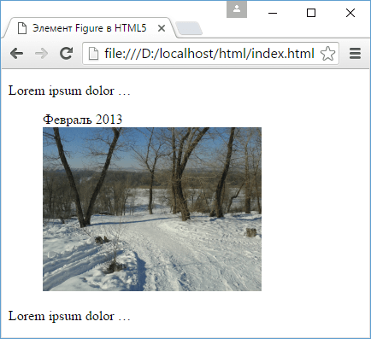

Фреймы
Фреймы позволяют встраивать на веб-страницу еще какую-нибудь другую веб-страницу. Фреймы представлены элементом iframe. Допустим, нам надо встроить на веб-страницу стартовую страницу википедии:
<!DOCTYPE html>
<html>
<head>
<meta charset="utf-8">
<title>Фреймы в HTML5</title>
</head>
<body>
<h2>Элемент iframe</h2>
<iframe src="http://wikipedia.com" width="400" height="200">
</iframe>
</body>
</html>

Элемент iframe не содержит в себе никакого содержимого. Вся его настройка производится с помощью атрибутов:
- src: устанавливает полный путь к загружаемому ресурсу
- width: ширина фрейма
- height: высота фрейма
Надо отметить, что не все сайты могут открываться во фреймах, поскольку на стороне веб-сервера могут действовать ограничения на открытие во фреймах.

